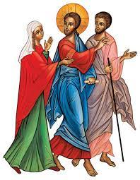

***con Maria nella sequela***

**SANTO ROSARIO**

**Maggio 2024**

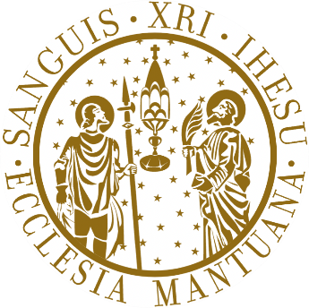

**DIOCESI DI MANTOVA**

Quest’anno la liturgia segue il Vangelo di San Marco,

Vangelo che ha segnato un percorso

di studio e di riflessione in diversi ambiti

e per diversi gruppi della nostra Diocesi di Mantova.

In questo rosario, dopo ogni annuncio di mistero,

c’è un pensiero preso da San Marco (dove è stato possibile)

seguìto da due brevi riflessioni.

Pregando il Rosario si può scegliere liberamente

o il pensiero evangelico o una delle riflessioni.

*Chiediamo a Maria di rivestirci della sua docilità*

*e disponibilità al volere del Padre desiderosi di camminare,*

*come dice San Marco, dietro a Gesù con fiducia:*

*Lui ci indica la via …*



**MISTERI GAUDIOSI (o della gioia)**

*lunedì e sabato*

**Primo mistero della gioia: *L’angelo annuncia a Maria la nascita di Gesù***

***Dal Vangelo secondo Luca****(1,26-28)*

*“Al sesto mese Dio mandò l’angelo Gabriele in una città della Galilea chiamata Nazareth, a una vergine sposa di un uomo di nome Giuseppe della casa di Davide: il nome della vergine era Maria. Entrò da lei e le disse:” Salve, piena di grazia, il Signore è con te”.*

1. La storia di Maria è la storia di un Dio che sorprende. Maria si lascia sorprendere dall’annuncio dell’angelo; non nasconde la sua meraviglia nello stupore di capire che Dio vuole farsi uomo e che ha scelto proprio lei come madre. Maria è aperta a Dio, si fida di Lui anche se non capisce del tutto.
2. Chiediamo a Dio di uscire dai nostri schemi, di fidarci di Lui, di non avere paura, di lasciarci sorprendere e di diventare sempre più docili e disponibili alla Sua volontà.

**Secondo mistero della gioia: *Maria fa visita alla cugina Elisabetta***

***Dal Vangelo secondo Luca****(1,39-40. 41b-42.45)*

*“In quei giorni Maria si alzò e andò in fretta verso la regione montuosa, in una città di Giuda. Entrata nella casa di Zaccaria, salutò Elisabetta. Elisabetta fu colmata di Spirito Santo ed esclamò a gran voce: «Benedetta tu fra le donne e benedetto il frutto del tuo grembo! E beata colei che ha creduto nell’adempimento di ciò che il Signore le ha detto»”.*

1. Maria entra in casa di Elisabetta e la sola presenza e il suo semplice saluto, inondano la casa e le persone di gioia. Portare gioia è lo scopo di ogni missione cristiana, gioia che nasce dall’introdurre nella vita altrui la presenza di Gesù.

Maria si alza e si mette in movimento. Maria diventa tempio di Dio, immagine della Chiesa che esce e si mette al servizio. La “fretta” di Maria è la fretta di chi sa porre i bisogni dell’altro al di sopra dei propri; dà importanza alla condivisione e all’incontro.

1. Maria fa’ che impariamo da te a come incontrare le persone… “Benedetta tu… “dici a Elisabetta… Incontrare le persone dicendo: “Benedetto sei tu…”, cogliere in chi incontriamo la presenza del Signore che ci porta a lodare e ringraziare.

**Terzo mistero della gioia: *La nascita di Gesù***

***Dal Vangelo secondo Luca****(2,1.4a.6-7)*

*“In quei giorni un decreto di Cesare Augusto ordinò che si facesse il censimento di tutta la terra. Anche Giuseppe, dalla Galilea, dalla città di Nazareth, salì in Giudea alla città di Davide chiamata Betlemme. Mentre si trovavano in quel luogo, si compirono per [Maria] i giorni del parto. Diede alla luce il suo figlio primogenito, lo avvolse in fasce e lo pose in una mangiatoia, perché per loro non c’era posto nell’alloggio”.*

1. La nascita di Gesù è un evento universale che riguarda tutti. È un invito all’umiltà: solo l’umiltà è la via che conduce a Dio e proprio per questo, ci porta all’essenziale della vita, al suo significato più vero. Gesù è il nome e il volto dell’amore che sta a fondamento della nostra gioia.
2. Chiediamo al Signore la grazia di non ripiegarci su noi stessi ma di guardare a Dio che viene a noi e che tocca il cuore con quella sana inquietudine che ci porta alla speranza.

Ti affidiamo tutti i bambini nati oggi soprattutto chi vive in situazioni di povertà e di degrado.

**Quarto mistero della gioia: *Maria e Giuseppe presentano Gesù al Tempio***

***Dal Vangelo secondo Luca****(2, 22b.25a.27-28)*

*“Portarono il bambino a Gerusalemme per presentarlo al Signore. Ora a Gerusalemme c’era un uomo di nome Simeone. Mosso dallo Spirito, si recò al tempio e, mentre i genitori vi portavano il bambino Gesù, anch’egli lo accolse tra le braccia e benedisse Dio”.*

1. Simeone si reca al Tempio “mosso dallo Spirito” perché è lo Spirito che ci rende capaci di scorgere la presenza di Dio e la sua opera non nelle grandi cose, nell’esteriorità appariscente, ma nella piccolezza e nella fragilità.

La vita cristiana richiede dinamismo e disponibilità a camminare lasciandosi guidare dallo Spirito Santo. Simeone prende in braccio Gesù e benedice Dio. Il dono ha valore solo perché proveniente dalle mani e dal cuore del donatore. Simeone benedice Dio perché il suo cuore è abitato dalla presenza del Signore e ora vive la comunione dell’amore, la gioia del dono.

1. Simeone è mosso dallo Spirito Santo… da chi ci facciamo guidare nelle scelte di tutti i giorni? Quali voci ascoltiamo? Portiamo anche noi al Signore la nostra vita, quello che siamo, le gioie e le preoccupazioni, nostre e del mondo, convinti che lui le accoglie, le prende “tra le braccia” per sostenerci nella speranza.

**Quinto mistero della gioia: *Maria e Giuseppe ritrovano Gesù nel Tempio, fra i dottori***

***Dal Vangelo secondo Luca****(2,41-42.46.48-49)*

*“I genitori di Gesù si recavano ogni anno a Gerusalemme per la festa di Pasqua. Quando egli ebbe dodici anni, vi salirono secondo la consuetudine della festa. Dopo tre giorni, lo trovarono nel tempio, seduto in mezzo ai maestri, mentre li ascoltava e li interrogava. Al vederlo restarono stupiti, e sua madre gli disse: «Figlio, perché ci hai fatto questo? Ecco, tuo padre e io, angosciati, ti cercavamo». Ed egli rispose loro: «Perché mi cercavate? Non sapevate che io devo occuparmi delle cose del Padre mio?»”.*

1. Maria ha un cuore di madre e non solo per Cristo ma anche per ciascuno di noi. Siamo amati da una Madre che non si arrenderà finché non ci avrà ritrovati ma siamo pure discepoli di un Maestro che ci chiede di non perderlo di vista semplicemente perché siamo chiamati ad andare noi dietro a Lui e non Lui dietro a noi. Gesù lo si perde quando si crede di conoscere già la strada che vuole fare, evitando di seguirlo.
2. “*Perché ci hai fatto questo?” =* È una domanda, non un giudizio, che permette a Gesù di raccontarsi. Maria fa che impariamo da te questo tuo stile, che sappiamo essere degli educatori in grado di porre domande all’altro offrendo la possibilità di raccontarsi; capaci di far crescere l’altro nella sua identità, non a partire dalle nostre visioni.

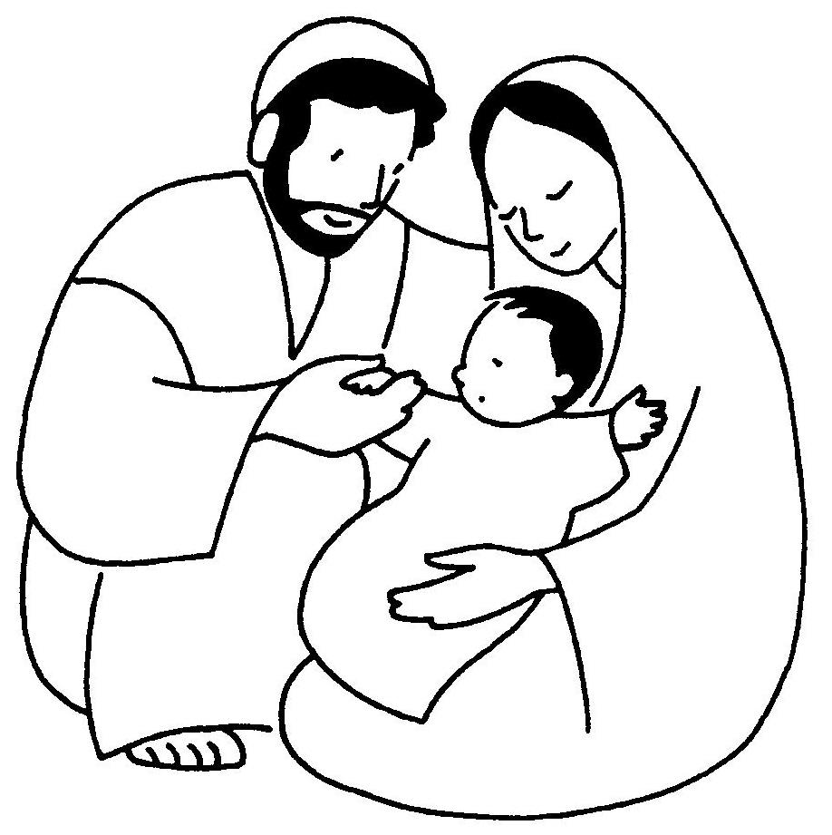

**MISTERI DELLA LUCE**

*giovedì*

**Primo mistero della luce: *Gesù è battezzato da Giovanni nel Giordano***

***Dal Vangelo secondo Marco****(1,9-11)*

*“Ora Gesù giunse da Nazareth di Galilea e fu battezzato da Giovanni nel Giordano. Quindi, mentre risaliva dall’acqua, vide i cieli che si squarciavano e lo Spirito che discendeva su di lui come colomba. E una voce venne dai cieli: “Tu sei il Figlio mio diletto, in te mi sono compiaciuto”.*

1. Non appena Gesù risale dalle acque del Giordano, i cieli si squarciano e discende lo Spirito, allo stesso modo in cui si squarcerà il velo del tempio alla sua morte (Mc.15,38). Il battesimo al Giordano e la morte di Gesù risultano connessi e si caratterizzano come eventi di massima rivelazione dell’identità di Gesù. In entrambe le circostanze qualcuno attesta che Gesù è Figlio di Dio. Al Giordano Gesù viene riconosciuto come Figlio e chi parla dal cielo rivela sé stesso come Padre.
2. Signore fa’ che ci sentiamo figli amati: quando ci accompagna l’entusiasmo nel bene e quando siamo alle prese con le nostre fragilità e i nostri limiti. Tu ci ami sempre: che questa certezza sostenga ogni persona nella sua particolare situazione di vita, aprendole sempre strade di speranza.

**Secondo mistero della luce: *Gesù presente alle nozze di Cana trasforma l’acqua in vino***

***Dal Vangelo secondo Giovanni****(2,1-5)*

“*In quel tempo vi fu una festa di nozze a Cana di Galilea e c’era la madre di Gesù. Fu invitato alle nozze anche Gesù con i suoi discepoli. Venuto a mancare il vino, la madre di Gesù gli disse: «Non hanno vino». E Gesù le rispose: «Donna, che vuoi da me? Non è ancora giunta la mia ora». Sua madre disse ai servitori: «Qualsiasi cosa vi dica, fatela”.*

1. Gesù trasforma l’acqua in vino per la gioia degli sposi. Dio vuole per noi il meglio, ci vuole felici. Non si pone limiti e non ci chiede interessi. Nel segno di Gesù non c’è spazio per secondi fini, per pretese verso gli sposi. Quanti segni il Signore ha compiuto e compie nella nostra vita… Segni per mostrarci che ci ama. Quando ho sentito più vicino il Signore, la sua tenerezza e compassione?
2. Maria che, come a Cana, è sempre attenta ci aiuti a fare tesoro dei segni di Dio nella nostra vita, a tutte le volte che ci è venuto incontro con la sua Parola, attraverso una persona amica o un avvenimento: la memoria di questi segni coltivi in noi un animo grato.

**Terzo mistero della luce: G*esù annuncia il Regno di Dio***

***Dal Vangelo secondo Marco****(1,14-15)*

*“Dopo che Giovanni fu arrestato, Gesù venne in Galilea predicando il Vangelo di Dio. Diceva: Il tempo è compiuto e il Regno di Dio è vicino; convertitevi e credete al Vangelo”.*

1. È un messaggio che ci invita a riflettere su due temi essenziali: il tempo e la conversione. Il “tempo è compiuto” è quello in cui l’azione salvifica di Dio arriva al suo culmine: Dio ha mandato il Figlio nel mondo e il suo Regno si è fatto vicino. Gesù ci invita a riconoscerci bisognosi di lui e della sua grazia. La Vergine Maria ci aiuti a vivere ogni giorno come tempo di salvezza in cui il Signore passa e ci chiama a seguirlo e ci aiuti a convertirci dalla mentalità del mondo a quella dell’amore e del servizio.
2. Signore grazie della tua Parola che ogni giorno ci viene incontro; rendi anche noi capaci di trasmettere “il Vangelo di Dio” agli altri, come hai fatto tu, con la parola ma soprattutto con scelte di vita nella quotidianità.

**Quarto mistero della luce: *Gesù si trasfigura davanti ai discepoli***

***Dal Vangelo secondo Marco****(9, 1-3-4)*

*“Gesù prese con sé Pietro, Giacomo e Giovanni e li condusse in disparte, essi soli, su un alto monte, dove si trasfigurò davanti a loro. Ed apparvero loro Elia con Mosè i quali conversavano con Gesù”.*

1. Gesù porta i discepoli sul monte e si trasfigura. Godi di ogni momento di luce che il Padre di regala; fanne tesoro. Sono benedizioni, attimi di trasfigurazione. Ti danno la forza di rimetterti in cammino. La bellezza va ascoltata e gustata. L’invito è di “salire sul monte” per avere un’altra visione…La bellezza rende il cuore “forte”, lo unisce ad una memoria profonda. Se ricordiamo l’amore di Dio per noi, questo ci rende forti e ci fa alzare lo sguardo dalle brutture in noi, negli altri, nel tempo, nel mondo.
2. Mentre pregava, il volto di Gesù cambiò… È la preghiera che trasforma Gesù. Signore, insegnaci a pregare, a coltivare la relazione col Padre, una relazione fatta di devozione, di calma, di confidenza, di silenzio, di ascolto.

**Quinto mistero della luce: *Gesù durante l’ultima cena istituisce l’Eucaristia***

***Dal Vangelo secondo Marco****(14, 22-26)*

*“Mentre ancora mangiavano, egli prese il pane, lo benedì, lo spezzò e lo diede loro dicendo: “Prendete questo è il mio corpo”. Poi prese un calice, lo benedì, lo diede loro e ne bevvero tutti.* *Egli disse loro: “Questo è il mio sangue dell’alleanza, versato per molti. In verità vi dico che non berrò più del succo della vite fino al giorno in cui lo berrò nuovo nel Regno di Dio”.*

1. L’ Ultima Cena rappresenta il punto di arrivo di tutta la vita di Cristo. Non è solo anticipazione del suo sacrificio che si compirà sulla croce, ma anche sintesi di un’esistenza offerta per la salvezza dell’intera umanità. Occorre vedere nell’Eucarestia la presenza di una vita donata e prendervi parte. Quando prendiamo e mangiamo quel pane, noi veniamo associati alla vita di Gesù, entriamo in comunione con Lui, ci impegniamo a realizzare la comunione tra di noi, a trasformare la nostra vita in dono.
2. Nell’amore di Gesù, ogni umanità trova pienezza, ogni umanità trova verità. Siamo perché Qualcuno ci ha amato fino alla fine, vivremo in eterno perché questo amore non viene mai meno.

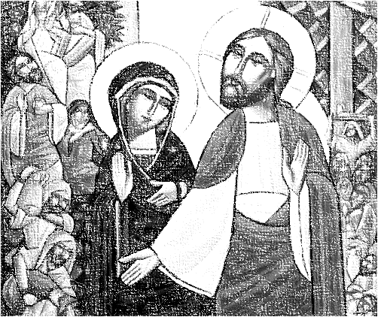

**MISTERI DOLOROSI (o del dolore)**

*martedì, venerdì*

**Primo mistero del dolore: Gesù *prega e suda sangue nell’orto degli ulivi***

***Dal Vangelo secondo Marco****(14,32­­-34)*

*“Frattanto giunsero in un podere chiamato Getzemani. Disse ai suoi discepoli: “Sedetevi qui intanto che io prego”. Quindi, presi con sé Pietro, Giacomo e Giovanni, incominciò ad essere preso da terrore ed angoscia. Perciò disse loro: “L’anima mia è triste fino alla morte. Rimanete qui e vegliate!”.*

1. Gesù desidera qualcuno che gli stia vicino con il cuore e con la mente, ma i discepoli sembrano deludere le aspettative: durante il cammino avevano dichiarato di essere pronti a morire con Lui, ora non riescono neppure a tenere gli occhi aperti…

Tuttavia, essi diventeranno testimoni di ciò che sta avvenendo e potranno raccontarlo ad altri. Gesù affida loro, testimoni fragili, il compito di proseguire ciò che Lui ha iniziato: potranno raccontare che, nell’abbandono fiducioso al Padre, l’amore vince la morte, la fede vince la paura.

1. Nelle situazioni di difficoltà, quando la prova si fa sentire, a chi ci rivolgiamo? In chi cerchiamo rifugio e conforto? Che ogni situazione sia da noi vissuta come occasione per crescere nella relazione con il Signore: chiedere forza nei momenti difficili e ringraziare e lodare per le gioie e soddisfazioni.

**Secondo mistero del dolore: *Gesù è flagellato dai soldati***

***Dal Vangelo secondo Marco****(14,48-50)*

*“Allora Gesù, prendendo la parola disse loro: “Come contro un brigante siete venuti ad arrestarmi, con spade e bastoni! Ogni giorno ero tra voi, mentre insegnavo nel tempio e non mi avete preso. Ma si adempiano le Scritture”! Allora i discepoli, abbandonandolo, fuggirono tutti”.*

1. Gesù è arrestato come un ladro “con spade e bastoni”. Tanti insegnamenti ed esempi, tanto amore predicato e vissuto, sembrano vani. La “spada” porta ad affrontare i problemi con abbia ed ira: non è questa la via indicata da Gesù…Egli chiede a noi di restare con Lui, incarnando la sua mitezza.
2. “Chi cercate? Sono io!”. Gesù si fa avanti, non si tira indietro, non si nasconde. Si fa avanti consegnandosi con amore, arrendendosi. Signore, fa’ che impariamo da te a non lasciarci vincere da tante paure e giudizi.

**Terzomistero del dolore: Gesù *è incoronato di spine***

***Dal Vangelo secondo Marco****(15.16-20)*

*“Allora i soldati lo condussero dentro il cortile e convocata l’intera coorte, lo rivestirono di porpora e gli cinsero il capo intrecciandogli una corona di spine. Quindi incominciarono a salutarlo: “Salve, re dei Giudei!” mentre con una canna gli battevano il capo, gli sputavano addosso e, piegando le ginocchia, lo salutavano. Dopo averlo schernito, lo spogliarono della porpora e lo rivestirono delle sue vesti”.*

1. Le sofferenze di Gesù sono state tante, sofferenze del corpo e dello spirito. Ha attraversato tutto questo per condividere fino in fondo la nostra condizione umana e così salvarci, non lasciandoci più soli. Gesù ci accompagna, precedendoci, sulla via della sofferenza. Ci chiede di accettare la croce in silenzioso abbandono, ci chiede di soffrire con lui per poter così, insieme, riscattare il mondo.
2. Gesù nello smarrimento si stringe al Padre…Nella notte più buia fa spazio alla luce della preghiera. Ti presentiamo, Signore, tutte le sofferenze dell’umanità: il desiderio di pace, i problemi legati alla salute, difficoltà familiari e relazionali. Accogli le nostre fragilità e rendici promotori di bene.

**Quartomistero del dolore: *Gesù percorre la via del Calvario portando la croce***

***Dal Vangelo secondo Marco*** *(15,20-22, 24)*

*“Mentre lo conducevano fuori per crocifiggerlo, costrinsero un passante, Simone di Cirene, a portare la croce di lui. Lo condussero, così, al luogo detto Golgota. Lo crocifissero e si divisero le sue vesti, gettando sopra di esse la sorte per quel che ciascuno dovesse prendersi”.*

1. Simone di Cirene rappresenta tutti noi quando all’improvviso ci arriva una difficoltà, una prova, una malattia, un peso imprevisto, una croce talvolta pesante. Perché? Perché proprio a me? Il Signore ci chiama a seguirlo, a stare con Lui.

Il Cireneo ci ricorda pure i tanti volti di persone che ci sono state vicine nei momenti in cui una croce pesante si è abbattuta su di noi o sulla nostra famiglia, ci fa pensare ai tanti volontari che in molte parti del mondo si dedicano a confortare chi soffre. Ci insegna a lasciarci aiutare con umiltà e ad essere cirenei per gli altri.

1. Signore rendici attenti alle sofferenze degli altri, alle loro preoccupazioni e fa’ che sappiamo dimostrare la nostra vicinanza offrendo tempo per ascoltarli e, dove possiamo, un aiuto concreto che porti un po’ di sollievo. Ti ringraziamo per tutte le persone che sono dei “Cirenei” nei nostri confronti, pronti a portare con noi le nostre fatiche quotidiane e a darci forza.

**Quintomistero del dolore: *Gesù è crocifisso e muore in croce***

***Dal Vangelo secondo Marco****(15,33-35, 37)*

*“Giunta l’ora sesta si fece buio su tutta la terra fino all’ora nona. All’ora nona, Gesù esclamò a gran voce: “Eloì, Eloì, lamà sabactanì”, che si traduce: “Dio mio, perché mi hai abbandonato?”. Allora alcuni dei presenti, uditolo, dicevano: “Ecco, invoca Elia”. Ma Gesù, emesso un grande grido, spirò”.*

1. Come Gesù muore? Gridando le parole del Salmo 21 *“Dio mio, Dio mio, perché mi hai* *abbandonato?*”. Questo grido di Gesù sulla croce non va interpretato come segno di disperazione, anzi, dice la fede sovrana di Gesu : egli muore da Figlio invocando il Padre. Gesù fa della morte un evento di comunione con Dio Padre e con l’umanità.
2. Fidandosi del Padre, Gesù apre agli uomini una via per vivere e per morire da figli in comunione con Dio. Gesù muore consegnandosi al Padre e dicendo che ci si può fidare di Lui. Signore aumenta la nostra fiducia in te.

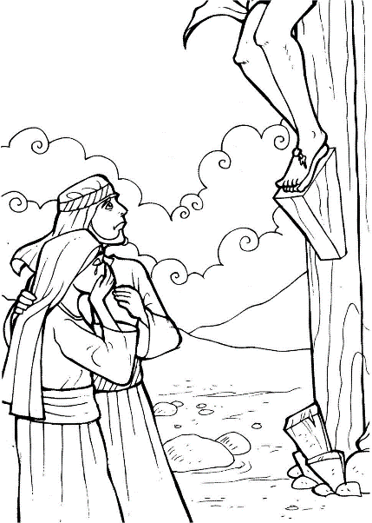

**MISTERI GLORIOSI (o della gloria)**

*mercoledì e domenica*

**Primo mistero della gloria: *Gesù è risorto e vivo***

***Dal Vangelo secondo Marco****(16-1-6)*

*“Trascorso il sabato, Maria di Magdala, Maria di Giacomo e Salome, comprarono gli aromi per andare ad imbalsamare Gesù. Assai presto, nel primo giorno della settimana, vennero al sepolcro, appena spuntò il sole. Intanto si andavano dicendo tra loro: “Chi ci farà rotolare la pietra dall’ingresso del sepolcro?”. Alzato lo sguardo osservarono che la pietra era stata rotolata benché fosse molto grande! Un giovane disse loro: “Non abbiate paura! Voi cercate Gesù che è stato crocifisso. Non è qui. È Risorto!”.*

1. Dio c’è, esiste ma non è nel sepolcro; è il vivente. Siamo incamminati verso la vita perché Colui che ci precede ha vinto la morte. Le donne andranno dagli apostoli a dire: “*Il Signore ci precede in Galilea”.*  Il Signore Risorto ci precede, è sempre davanti e ci guida. Lui ci porta verso la luce, verso il senso della nostra quotidianità.
2. Signore donaci la grazia di credere che tu puoi illuminare tutte le nostre notti e rovesciare le nostre “pietre”, fa’ che in ogni situazione sappiamo crescere nella relazione con te, alzare lo sguardo e sentire le tue parole incoraggianti: “Non avere paura, non sei solo, cammina dietro a me, ti indico la via…”.

**Secondo mistero della gloria: *Gesù ascende al cielo***

***Dal Vangelo secondo Marco****(16,19-20)*

*“Il Signore Gesù, dopo aver parlato con loro, fu elevato in cielo e sedette alla destra di Dio. Allora essi partirono e predicarono dappertutto, mentre il Signore agiva insieme con loro e confermava la Parola con i segni che la accompagnavano”.*

1. Gesù ascende al cielo ma non ci lascia soli. Assicura l’effusione dello Spirito Santo per essere sempre vicino a noi. Cristo non è più soggetto ai limiti del tempo e dello spazio, è presente in modo nuovo. Dire che Gesù ascende al cielo è affermare che lui è il Signore della vita e del mondo; è più grande di tutte quelle forze che spesso dominano la nostra esistenza: i nostri idoli, le cose in cui riponiamo le nostre speranze, le situazioni o le persone che ci opprimono, le circostanze negative che viviamo.
2. Signore aiutaci ad affrontare la giornata, le cose da fare, i problemi che si presentano con la consapevolezza che non siamo soli, tu cammini con noi, la nostra vita è nelle sue mani. Aumenta la nostra fiducia in te…

**Terzo mistero della gloria: *Lo Spirito Santo scende su Maria e gli apostoli***

***Dal Vangelo secondo Giovanni****(20, 19.22)*

*“La sera di quel giorno, il primo della settimana, mentre erano chiuse le porte del luogo dove si trovavano i discepoli per timore dei Giudei, venne Gesù, stette in mezzo e disse loro: «Pace a voi!». Detto questo, soffiò e disse loro: «Ricevete lo Spirito Santo»”.*

1. “Pace a voi!”, sono le prime parole del Risorto ai discepoli. Gesù Cristo è la nostra pace perché ha vinto la morte. Il Risorto entra e non chiede nulla ai discepoli, non fa giudizi… Poi fa vedere i segni dei chiodi… Tutti noi nella vita abbiamo delle ferite: con occhi guardiamo le nostre ferite? Con occhi pasquali? Gesù cambia lo sguardo con cui noi dovremo vedere le cose. Ha la capacità di farci guardare la stessa sofferenza con gratitudine. Guardare con una profondità diversa.
2. Chiediamo al Signore di accogliere il dono della sua pace, di custodirlo e di promuoverne l’instaurazione in noi, nei nostri ambienti, verso le persone che incontriamo.

Chiediamo di cambiare lo sguardo sulla nostra vita : da uno sguardo ripiegato a uno sguardo grato. Sguardo riconciliato con il nostro passato; guardare con occhi di gratitudine la nostra vita passata e presente.

**Quarto mistero della gloria: *Maria è assunta in cielo***

***Dal Vangelo secondo Luca****(1,46-50)*

*“Allora Maria disse: «L’anima mia magnifica il Signore e il mio spirito esulta in Dio, mio salvatore, perché ha guardato l’umiltà della sua serva. D’ora in poi tutte le generazioni mi chiameranno beata. Grandi cose ha fatto per me l’Onnipotente e Santo è il suo nome; di generazione in generazione la sua misericordia per quelli che lo temono».”*

1. La Vergine Maria profetizza, con questo cantico di lode, che a primeggiare non sono il potere, il successo e il denaro ma il servizio, l’umiltà e l’amore. Dice Papa Francesco che “amare è regnare e servire è potere” e ci invita a “scorgere l’opera di Dio che attraverso la mitezza e la piccolezza compie grandi cose”.
2. Maria, riaccendi in noi la speranza; rendici capaci di lodare Dio in umiltà e di servire gli altri con generosità. Quante volte ci lasciamo prendere dalle difficoltà e assorbire dalle paure! Tu, Maria, metti Dio come prima grandezza della vita. Da qui scaturisce il Magnificat, da qui nasce la gioia; non dall’assenza dei problemi che prima o poi arrivano, ma la gioia nasce dalla consapevolezza della presenza di Dio che ci aiuta e che ci è vicino.

**Quinto mistero della gloria: *Maria è nostra madre e regina del cielo e della terra***

***Dal* libro dell’Apocalisse** (12, 1-2.5)

*“Un segno grandioso apparve nel cielo: una donna vestita di sole, con la luna sotto i suoi piedi e, sul capo, una corona di dodici stelle. Era incinta, e gridava per le doglie e il travaglio del parto. Essa partorì un figlio maschio, destinato a governare tutte le nazioni”.*

1. *La donna vestita di sole* indica l’umanità amata, rivestita della vita stessa di Dio. Questa umanità amata ha sconfitto l’incertezza, l’indecisione (“*la luna”*), l’essere oscillanti nel rapporto con Dio … È una umanità capace di generare vita…

Preghiamo perché, grati dei doni che Dio ci ha dato, sappiamo “generare vita” nelle persone che incontriamo portando speranza dove c’è tristezza, fiducia dove c’è avvilimento e sconforto, positività dove sembra tutto finito…

1. Preghiamo perché ogni persona sia rispettata nella sua dignità: per i bambini in attesa di nascere, per coloro che si trovano nella situazione tragica della guerra, per chi è sfruttato sul lavoro, per chi vive situazioni di ingiustizia, per chi non trova lavoro, per chi soffre per malattia o per solitudine.

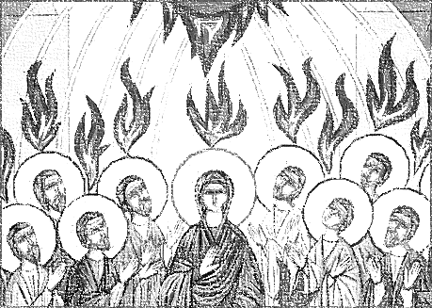

**Litanie a Maria Madre della Fiducia**

Signore, pietà *Signore pietà*

Cristo, pietà *Cristo pietà*

Signore, pietà *Signore pietà*

Maria, Madre della Fiducia      *Prega per noi*

Maria, Serva del Signore        *Prega per noi*

Maria, Vergine offerente         *Prega per noi*

Maria, Esempio di preghiera  *Prega per noi*

Maria, Modello di semplicità  *Prega per noi*

Maria, Vergine del Magnificat  *Prega per noi*

Maria, Modello della fede  *Prega per noi*

Maria, Esempio di contemplazione  *Prega per noi*

Maria, Vergine silenziosa  *Prega per noi*

Maria, Madre corredentrice  *Prega per noi*

Maria, che c’insegni l’umiltà  *Prega per noi*

Maria, Vergine e fedele  *Prega per noi*

Maria, Madre che interroghi tuo Figlio  *Prega per noi*

Maria, Che tutto conservavi nel tuo cuore  *Prega per noi*

Maria, Vergine dell’abbandono  *Prega per noi*

Maria, Madre che intercedi presso il Figlio *Prega per noi*

Maria, Fiduciosa nella parola  *Prega per noi*

Maria, Vergine mediatrice  *Prega per noi*

Maria, Beata fra tutte le donne *Prega per noi*

Maria, Attenta al volere del Padre  *Prega per noi*

Maria, Vergine dell’ascolto  *Prega per noi*

Maria, Madre di ogni uomo  *Prega per noi*

Maria, Forte nella sofferenza  *Prega per noi*

Maria, Vergine che sta sotto la croce *Prega per noi*

Maria, Madre della Chiesa  *Prega per noi*

Maria, Esempio di comunione *Prega per noi*

Maria, Vergine dimora dello spirito  *Prega per noi*

Maria, Modello per ogni piccola ancella  *Prega per noi*

Maria, Regina delle missioni  *Prega per noi*

Maria, Vergine madre della fiducia  *Prega per noi*

Maria, Figlia prediletta del Padre *Intercedi per noi*

Maria, Madre e discepola del Figlio *Intercedi per noi*

Maria, Vergine sposa dello Spirito Santo *Intercedi per noi*

***Preghiamo***

*Gesù Cristo, sacerdote eterno, accresci in noi i doni della tua divina chiamata e, per la fiducia che riponiamo nella beata Vergine Maria, concedi a noi di essere sempre sostenuti dal tuo aiuto. Tu che sei Dio, e vivi e regni nei secoli dei secoli. Amen.*

